Documento de Visão
Sistema Integrado de Distribuição e Automação de Farmácias - SIDAF

Histórico de Versões
Data | Versão | Descrição | Autor(es)
15/03/2010 | 1.0 | Definição do escopo do sistema | EQUIPE  Profº. Gilbert Azevedo
16/03/2010 | 1.1 | Criação do diagrama de Casos de Uso do módulo Desktop Filial | Amanda Priscilla Edmilson Campos Diego Pegado  Helder Pacheco  Kairon Ramon  Ystallonne Carlos
16/03/2010 | 1.2 | Revisão do diagrama de Casos de Uso do módulo Desktop Filial | Edmilson Campos
17/03/2010 | 1.3 | Criação do diagrama de Casos de Uso do módulo Desktop Matriz | Ari Barreto  Amanda Priscilla Edmilson Campos Diego Pegado  Helder Pacheco  Kairon Ramon
17/03/2010 | 1.4 | Revisão do diagrama de Casos de Uso do módulo Desktop Matriz | Edmilson Campos
17/03/2009 | 1.5 | Descrição dos Casos de Uso do módulo Desktop Filial | Diego Pegado  Kairon Ramon
18/03/2009 | 1.6 | Alteração do diagrama de Casos de Uso do módulo Desktop Filial, Criação dos diagramas de Casos de Uso dos módulos Mobile e Web e Definição dos Casos de Uso de Maior Risco | Diego Henrique  Edmilson Campos  Helder Pacheco  Kairon Ramon
18/03/2010 | 1.7 | Revisão dos diagramas de Casos de Uso dos módulos Mobile e Web | Edmilson Campos
19/03/2010 | 1.8 | Definição das tecnologias a serem utilizadas em cada módulo e na arquitetura do sistema | Amanda Priscilla Edmilson Campos Diego Pegado  Helder Pacheco  Kairon Ramon  Ystallone Carlos  Profª. Cláudia
19/03/2010 | 1.9 | Descrição dos Casos de Uso do módulo Desktop Matriz | Amanda Priscilla
 | 1.10 | Mapeamento dos requisitos funcionais | Helder Pacheco
 | 1.11 | Mapeamento dos requisitos não-funcionais | Edmilson Campos
 | 1.12 | Descrição dos Casos de Uso dos módulos Web e Mobile | Helder Pacheco
- Introdução
Este documento de visão tem como objetivo descrever um sistema de Classificados Online; detalhar seus requisitos funcionais e não funcionais; apresentar o diagrama de casos de uso, bem como a descrição de cada caso em particular e indicar os atores e seus respectivos papéis no sistema. Assim, contribui para que a equipe de projeto tenha uma direção clara no processo de desenvolvimento e identificação das expectativas do cliente.
  - Resumo
O portal de Classificados Online permite ao usuário ter acesso a pesquisa de classificados de forma gratuita, rápida e cômoda. Cadastrando-se no sistema, o usuário pode, então, vir a publicar os próprios anúncios.
  - Escopo
Ao acessar o portal de Classificados Online, o usuário poderá visualizar os mais diversificados anúncios disponíveis. Poderá fazer uma busca específica, selecionando categoria, tipo e/ou localização. Poderá cadastrar-se no sistema, tornando-se, por conseguinte, um anunciante – por medidas de segurança, para realizar um cadastro é necessário informar CPF ou CNPJ e dados pessoais (nome, telefone, endereço, e-mail), instituir um login e senha de acesso (a qual internamente será criptografada), fazendo-se única a conta de cada cliente.
O cadastro no sistema, portanto, permitirá ao cliente publicar os próprios anúncios, além de permitir o gerenciamento destes (editar o conteúdo; renová-los; visualizar o histórico das publicações). O anunciante poderá selecionar a categoria que melhor se enquadrar o anúncio que deseja publicar e incluir uma descrição (com limitação do número de caracteres), além de poder adicionar fotos e/ou vídeos (obedecendo a um limite de espaço indicado).
Depois de efetuar os passos citados, ele escolherá o plano no qual o anúncio será criado. Os planos serão definidos pelo administrador do sistema. O custo do anúncio varia de acordo com o plano escolhido. Ao finalizar, o cliente visualizará os detalhes do anúncio e poderá imprimi-los e/ou enviá-los por e-mail.
Após a realização do devido pagamento, se necessário, e da validação deste pelo administrador do sistema, o cliente receberá uma mensagem eletrônica indicando a confirmação da publicação anúncio.
Com o término do prazo indicado no plano que se encontra o anúncio, este será retirado dos campos de visualização e pesquisa do sistema de Classificados Online, tornando-se inacessível ao público em geral. Todos os anúncios uma vez publicados serão armazenados no histórico do usuário, podendo ser novamente disponibilizados no portal.
- Requisitos funcionais e não funcionais associados
- Módulo Desktop Matriz
F01 | Autenticação no sistema |  |  | Oculto ( )
Descrição: O sistema permitirá efetuar o acesso as funcionalidades específicas do usuário ao logar-se.
Requisitos não funcionais
Nome | Restrição | Categoria | Desejável | Permanente
Segurança |  |  | ( ) | (X)

F02 | Autenticação no sistema |  |  | Oculto ( )
Descrição: O sistema permitirá efetuar o acesso as funcionalidades específicas do usuário ao logar-se.
Requisitos não funcionais
Nome | Restrição | Categoria | Desejável | Permanente
 |  |  | ( ) | (X)

- Módulo Desktop Filial

- Módulo Mobile

- Módulo Web
F13
- Diagramas de Casos de Uso
- Módulo Desktop Matriz
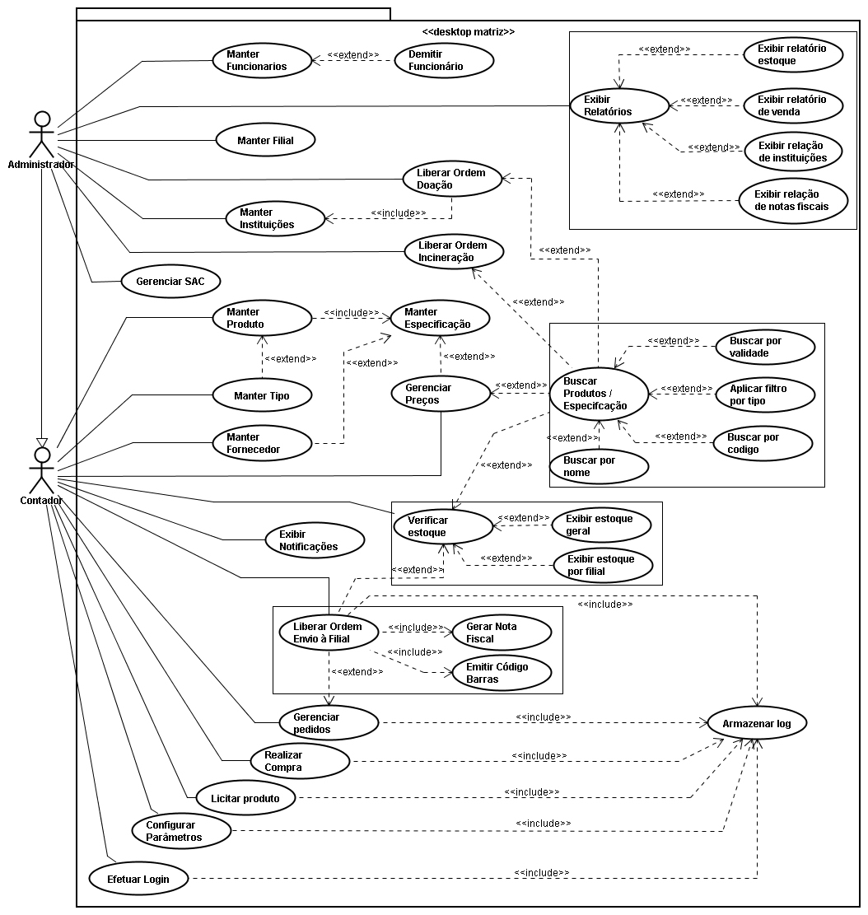
- Módulo Desktop Filial
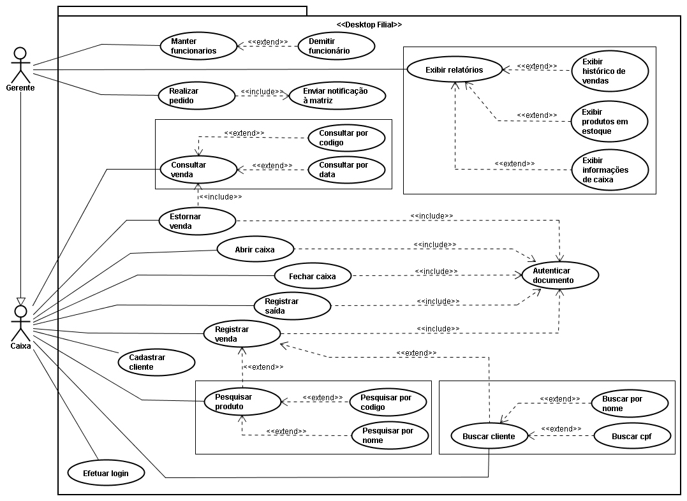
- Módulo Mobile
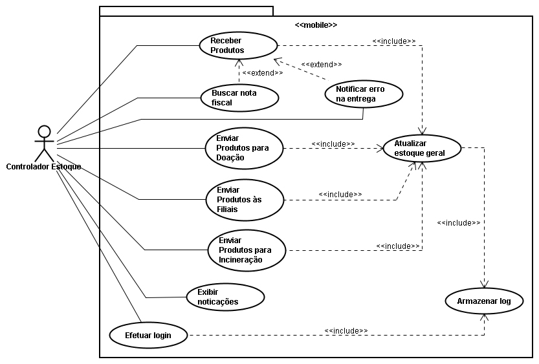
- Módulo Web
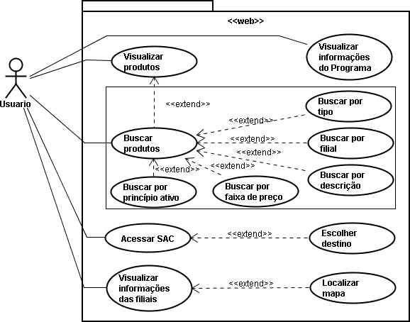
- Casos de Uso
- Módulo Desktop Filial
UC01 | Manter funcionário
Descrição: O gerente da filial da farmácia pode realizar cadastramento, edição, pesquisa e exclusão das informações de cadastro de um funcionário apenas da filial na qual é o responsável

UC02 | Demitir funcionário
Descrição:

UC03 | Realizar pedido
Descrição: Os medicamentos e produtos, necessários para a manutenção da farmácia, são organizados numa listagem de pedidos, contendo informações como nome do remédio ou produto, quantidade e prioridade

UC04 | Enviar notificação à matriz
Descrição: Quando a listagem está concluída, o pedido é encaminhado à matriz

UC05 | Exibir relatórios
Descrição: O gerente pode realizar monitoramento da farmácia através da apresentação de dados armazenados pelo sistema como: histórico de vendas, quantidades e tipos de produtos em estoque e informações de caixa

UC06 | Exibir histórico de vendas
Descrição: São apresentados os dados das vendas de um período escolhido pelo gerente

UC07 | Exibir produtos em estoque
Descrição: Os produtos estocados na filial podem ser acessados pelo gerente

UC08 | Exibir informações de caixa
Descrição: As informações da movimentação do caixa podem ser visualizadas pelo gerente após escolher um determinado período para a consulta

UC09 | Consultar venda
Descrição: Há dois modos possíveis de se realizar a consulta das informações de uma venda: por meio do código da venda ou por meio da data de compra

UC10 | Consultar por código
Descrição: Os dados de uma venda podem ser visualizados através de uma busca pelo código da venda
UC11 | Consultar por data
Descrição: Os dados de uma venda podem ser visualizados através de uma busca pela data de compra. Neste caso, são listadas todas as compras efetuadas na data inserida ou no período compreendido entre duas datas

UC12 | Estornar venda
Descrição: Quando for necessário cancelar a venda de um produto, primeiro é realizado a busca pela venda e logo após, a venda pode ser estornada. O estorno é registrado na autenticadora. É possível se estornar uma venda inteira ou apenas alguns itens desta

UC13 | Abrir caixa
Descrição: Na abertura do caixa, são registrados dados como o código do funcionário que está abrindo, a data, a hora e o valor inicial do caixa. Esses dados também são gravados na autenticadora

UC14 | Fechar caixa
Descrição: No fechamento do caixa, são registrados dados como a data, a hora e o valor final do caixa. Todavia, o caixa apenas poderá ser encerrado pelo funcionário que o abriu. Esses dados também são gravados na autenticadora

UC15 | Registrar saída
Descrição: Eventuais retiradas de valores do caixa para pagamento de algum serviço também precisam ser notificados. É registrado o valor da retirada, a data, a hora, o código do operador da transação e o motivo da retirada. Esses dados também são gravados na autenticadora

UC16 | Registrar venda
Descrição: Todo produto comprado por um cliente é registrado no sistema. Os dados armazenados constam de nome do produto, valor unitário, quantidade, data, hora, código do funcionário e valor total. Esses dados também são gravados na autenticadora

UC17 | Cadastrar Cliente
Descrição: A farmácia pode manter as informações de um cliente: cadastra, altera, exclui e pesquisa

UC18 | Buscar produto
Descrição: Os funcionários da farmácia podem consultar os produtos que estão em estoque no estabelecimento. A pesquisa pode ser feita pelo nome ou pelo código de cadastro do produto

UC19 | Buscar por código
Descrição: Os produtos da farmácia podem ser consultados pelo código da sua especifcação

UC20 | Pesquisar por nome
Descrição: Os produtos da farmácia podem ser consultados pelo nome

UC21 | Buscar cliente
Descrição: As informações de cadastramento dos clientes podem ser consultadas pelos funcionários através da inserção do nome ou CPF

UC22 | Buscar por nome
Descrição: As informações de cadastramento dos clientes podem ser consultadas pelos funcionários através da inserção do nome

UC23 | Buscar por CPF
Descrição: As informações de cadastramento dos clientes podem ser consultadas pelos funcionários através da inserção do CPF

UC24 | Efetuar Login
Descrição: Para ter acesso ao sistema, os usuários necessitam efetuar login, ou seja, é preciso haver reconhecimento do login e senha inseridos no formulário com o login e senha armazenados no banco

UC25 | Autenticar documento
Descrição: Ao se realizar qualquer ação com caixa deve-se imprimir um documento fiscal, chamado de autenticação de documento, em uma impressora térmica fiscal apropriada à impressão de cumpons fiscais.

- Módulo Desktop Matriz
UC26 | Manter funcionário
Descrição: O administrador da matriz das farmácias pode realizar cadastramento, edição, pesquisa e exclusão das informações de cadastro dos funcionários da farmácia matriz

UC27 | Demitir funcionário
Descrição: Após a consulta de um funcionário no sistema, o administrador da matriz terá ainda a opção de demitir o funcionário que será usada em caso de real necessidade

UC28 | Exibir relatórios
Descrição: O administrador pode realizar monitoramento da farmácia através da apresentação de dados armazenados pelo sistema como: relatório de vendas, de instituições, de estoque e de notas fiscais

UC29 | Exibir relatório de vendas
Descrição: São apresentados os dados das vendas de um período escolhido pelo administrador

UC30 | Exibir relatório de estoque
Descrição: Os produtos estocados na matriz podem ser acessados pelo administrador

UC31 | Exibir relatório de instituições
Descrição: As informações das doações recebidas pelas instituições cadastradas no sistema em certo período podem ser visualizadas pelo administrador

UC32 | Exibir relatório de notas fiscais
Descrição: O administrador pode visualizar as informações sobre as notas fiscais emitidas pela matriz

UC33 | Manter filial
Descrição: O administrador da matriz das farmácias pode realizar cadastramento, edição, pesquisa e exclusão das informações dos estabelecimentos filiais da farmácia matriz

UC34 | Manter instituições
Descrição: O administrador da matriz ficará responsável pelo cadastramento, edição, pesquisa e exclusão das informações das instituições

UC35 | Liberar ordem de doação
Descrição: O administrador da matriz ficará responsável por liberar as doações de medicamentos ou lotes para as instituições beneficiárias cadastradas no sistema

UC36 | Liberar ordem de incineração
Descrição: O administrador da matriz ficará responsável por liberar os medicamentos ou lotes para serem incinerados por questões de vencimento ou outros problemas

UC37 | Manter produto
Descrição: O administrador e o contador da matriz serão responsáveis pelo cadastramento de novos produtos, pela edição, pesquisa e exclusão das informações principais dos produtos e medicamentos comercializados como princípio ativo ou material, contra-indicações etc.

UC38 | Manter especificações
Descrição: O administrador e o contador da matriz serão responsáveis pelo cadastramento das novas especificações dos produtos, pela edição, pesquisa e exclusão das informações adicionais dos produtos e medicamentos comercializados como fabricante, embalagem, quantidade, valor etc.

UC39 | Manter tipo
Descrição: Provê o cadastro, a edição e a exclusão da categorização em tipos dos diferentes produtos pelos atores do sistema

UC40 | Buscar item
Descrição: Os atores poderão realizar pesquisa de produtos e suas especificações no sistema através de dados de identificação como código, nome do produto, data de compra do lote ou tipo de produto

UC41 | Buscar por código
Descrição: Os dados de um produto podem ser visualizados através de uma busca pelo código do produto

UC42 | Buscar por validade
Descrição: Os dados dos produtos podem ser visualizados através de uma busca pela data de vencimento a fim de ter informações de produtos que estão próximos da data de validade para não serem comercializados e seu destino ser devidamente escolhido

UC43 | Buscar por nome
Descrição: Os dados de um produto podem ser visualizados através de uma busca pelo nome do produto

UC44 | Aplicar filtro por tipo
Descrição: Os tipos ou categorias poderão filtrar os dados dos produtos cadastrados no sistema durante a pesquisa

UC45 | Manter fornecedor
Descrição: O administrador e o contador serão responsáveis pelo cadastramento, edição, pesquisa e exclusão das informações sobre os fornecedores dos produtos comprados pela matriz

UC46 | Gerenciar Preços
Descrição: O contador e, por devidos privilégios, o administrador gerenciarão a tabela de preços dos produtos a venda da matriz para as filiais e das filiais para os clientes, ou seja, preços de venda e de revenda

UC47 | Verificar estoque
Descrição: Permite o controle dos produtos estocados na matriz e nas filiais, bem como suas respectivas quantidades para gerenciamento feito pelo contador ou pelo administrador

UC48 | Exibir estoque geral
Descrição: Exibe um relatório do estoque da matriz e de todas as filiais de uma única vez

UC49 | Exibir Estoque por Filial
Descrição: O usuário terá que escolher uma filial para exibir seu relatório de estoque completo

UC50 | Visualizar Notificações
Descrição: O contador ou administrador receberá notificações do sistema acerca do vencimento de lotes, limitação de estoque, além de outros avisos necessários para a manutenção do sistema dentro de suas funções no sistema

UC51 | Liberar ordem de envio à filial
Descrição: O contador ou o administrador poderá realizar a ordem de liberação de produtos da matriz para certa filial cadastrada no sistema

UC52 | Gerar nota fiscal
Descrição: Após a liberação de ordem de liberação de produtos à filial pelo contador ou administrador, o sistema gerará automaticamente o cupom fiscal do serviço

UC53 | Emitir código de barras
Descrição: Após a liberação de ordem de liberação de produtos à filial pelo contador ou administrador, o sistema gerará automaticamente o código de barras para a etiquetação dos produtos

UC54 | Gerenciar pedidos
Descrição: O contador e o administrador poderão realizar o controle dos pedidos de produtos feitos pelas filiais à matriz

UC55 | Realizar compras
Descrição: O contador e o administrador poderão realizar a compra de produtos aos fornecedores para o abastecimento do estoque da matriz

UC56 | Realizar licitação de produto
Descrição: O contador e o administrador poderão entrar com processo de licitação para escolher os fornecedores dos produtos

UC57 | Gerenicar SAC
Descrição: O administrador da matriz poderá ainda gerenciar o SAC das farmácias, a fim de haver um controle do atendimento ao consumidor nas filiais

UC58 | Configurar parâmetros
Descrição: O contador e o administrador poderão configurar os parâmetros que regulamentam o sistema, como o prazo de notificação de vencimento de lote de produtos, quantidades mínimas em estoque, dentre outros

UC59 | Efetuar login
Descrição: Todos os usuários terão que realizar login para acessar a todas as funcionalidades do sistema

UC60 | Armazenar log
Descrição: Após operações como efetuar login, liberar envio à filial, gerenciar pedidos, realizar compra ou configurar parâmetro, o sistema salvará automaticamente em tabela de log as informações alteradas ou ações executadas
- Módulo Mobile
UC61
Descrição:

UC
Descrição:

UC
Descrição:

UC
Descrição:

UC
Descrição:

UC
Descrição:

UC
Descrição:

- Módulo Mobile
UC
Descrição:

UC
Descrição:

UC
Descrição:

- Atores
Ator | Descrição

- Clientes
O sistema é destinado ao cunho pessoal do Sr. Alexandre Lima, docente do Instituto Federal de Educação, Ciência e Tecnologia do Rio Grande do Norte, no papel de cumpridor do exercício acadêmico e disciplinador da cadeira de Projeto de Desenvolvimento de Sistemas Web, ofertada aos alunos do terceiro período do curso Tecnólogo em Análise e Desenvolvimento de Sistemas.

